LABORATORIO 3

Plataforma base y protocolos de aplicación

Elaborado por

Santiago Cárdenas Amaya

Juan Pablo Fonseca Cárdenas

RECO

Bogotá, 2022

# Introducción

Imaginarse un mundo donde no exista el servicio de DNS no es algo que resulte agradable, el solo hecho de pensar que para navegar hoy en día por la red tocaría tener un directorio similar a los del siglo pasado es agobiante. Por ende en este laboratorio se intentará (insisto en el ‘se intentará’) configurar un servicio DNS que funcione a la perfección al igual que el protocolo NTP.



# Marco teórico

**Dirección IP:** Es una dirección única que identifica a un dispositivo en Internet o en una red local.

**DNS:** Protocolo de resolución de nombres encargado de retornar una dirección IP en base al dominio indicado. Esta labor permite que un cliente pueda interactuar con otro dispositivo sin la necesidad de conocer la dirección IP de este.

**Servidor DNS**: consiste en un software para servidores que recurre a la base de datos de un DNS para responder a las peticiones que guardan relación con el espacio de nombres de dominio. Como, por regla general, se alojan en hosts dedicados, también se denominan así a los ordenadores que albergan estos programas

**NTP**: Network time protocol. Es un protocolo de tiempo de red. Este permite facilidades tales como configurar una red enlazada a un solo servidor, lo que hace que, si se desea cambiar la hora, baste con cambiar el servidor sin necesidad de revisar maquina por maquina.

# Uso y aplicaciones

Los conocimientos adquiridos en este laboratorio se pueden aplicar en medianas empresas que deseen implementar una red interna, para lo cual requieran de, entre muchas otras cosas más, un servidor DNS.

# Servidor DNS Linux – BIND

## Video nslookup

El video se llama nslookup.mp4

## Bitácora

Para la configuración de FreeBSD como servidor DNS nos basamos en un video esta fue más sencillo ya que trae los root servers y no toca ponerlos a mano

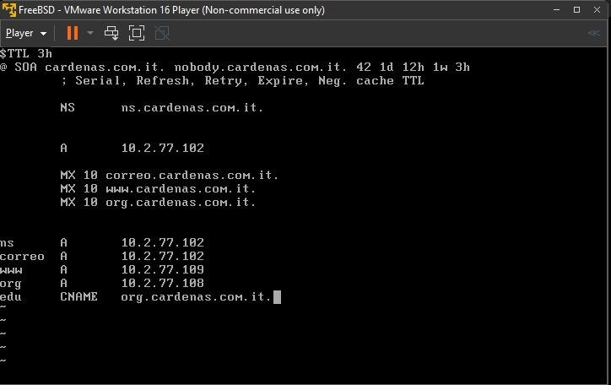

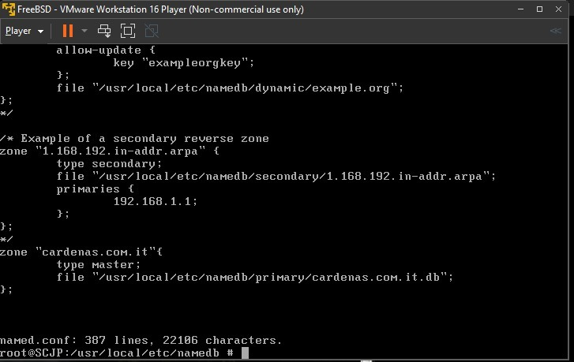

Para la configuración de slackware como servidor dns se usó la guía que se dejó en el laboratorio

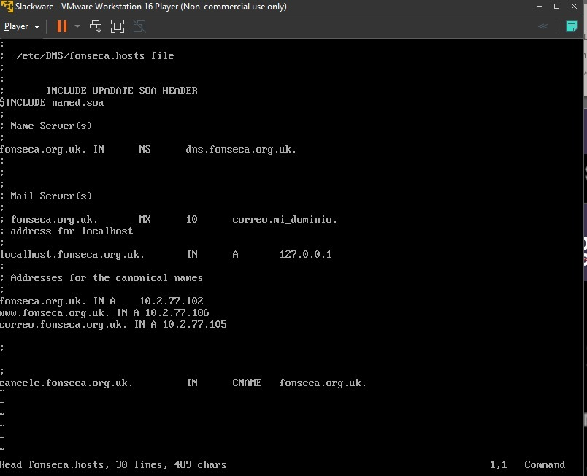

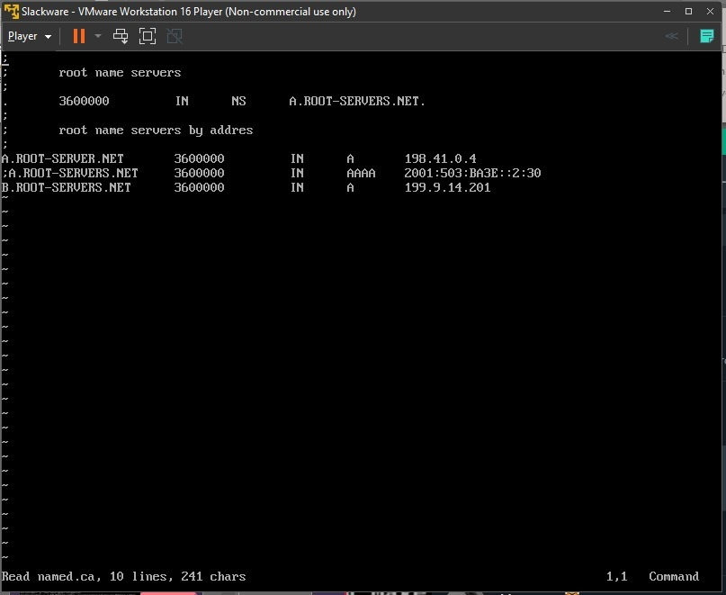

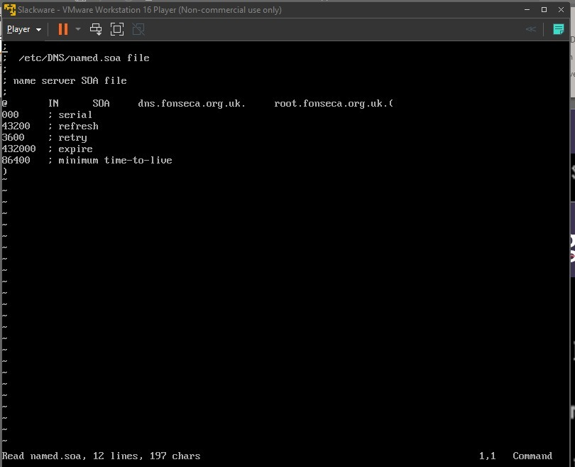

## Explicación de los registros

**A**: Contiene la dirección IPv4 de un dominio.

**AAAA**: Contiene la dirección IPv6 de un dominio.

**MX**: dirige el correo electrónico a un servidor de correo. El registro MX indica cómo deben dirigirse los mensajes de correo electrónico de acuerdo con el Protocolo para transferencia simple de correo

**NS**: Estos indican a la red a donde ir a buscar la dirección IP de un dominio

**CNAME**: reenvía un dominio o subdominio a otro dominio sin proporcionar una dirección IP.

## Pruebas

Utilizando URL externas

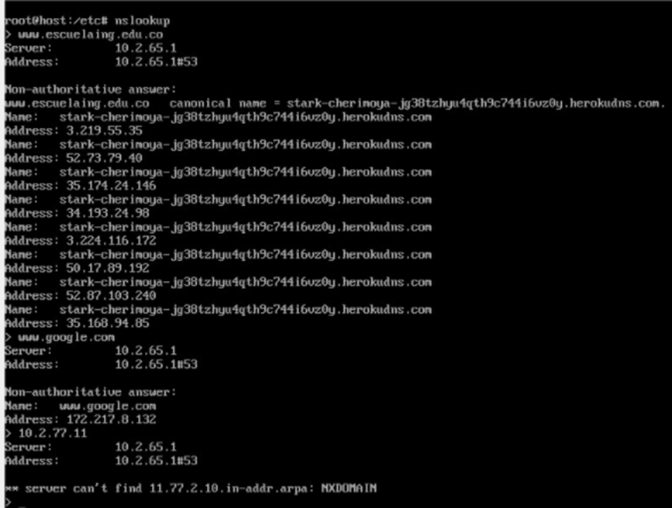

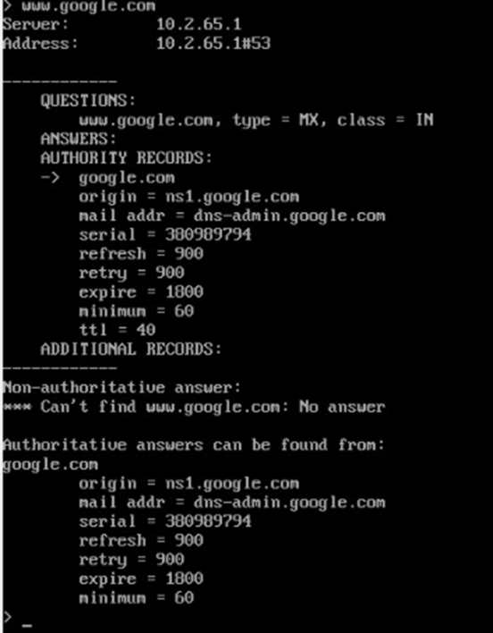

### DNS Slackware

Apuntando a URLS configuradas con IPV4

Apuntando a URLS configuradas con IPV6

Apuntando a URLS que deberían retornar un canonical name

### DNS FreeBSD

Apuntando a URLS configuradas con IPV4

Apuntando a URLS configuradas con IPV6

Apuntando a URLS que deberían retornar un canonical name

### Otras pruebas

Set debug

Lo que hace es mostrar con mayor descripción lo que está pasando: que dominio se está intentando resolver, la clase, y la respuesta en base a la clase.

Set type=NS

En ambos casos lo que está ocurriendo es que está retornando el nombre del servidor que resuelve la URL indicada; de forma similar ocurre si se cambia type por A, AAAA, CNAME etc. Mientras esté configurada esa URL retornará algo. De todas las pruebas ejecutas la única fallida fue la siguiente:

Esta falló puesto a que no se configuró nada en ningún servidor relacionado al servidor de correos.

# NTP

Para mostrar el correcto funcionamiento de este protocolo se hizo lo siguiente:

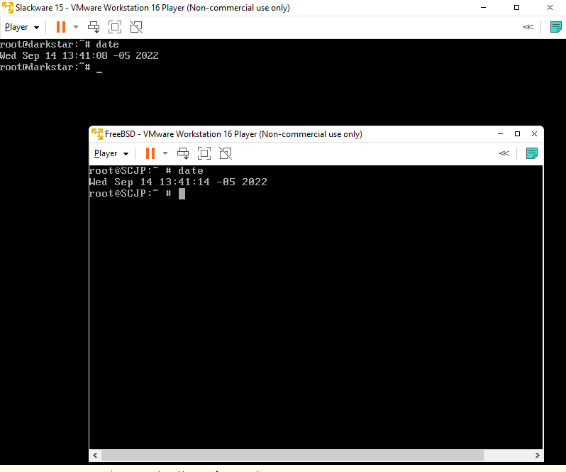

Para empezar en esta imagen se puede apreciar que las 2 maquinas tienen las misma hora (la diferencia en segundos se debe al tiempo en tomar el pantallazo)

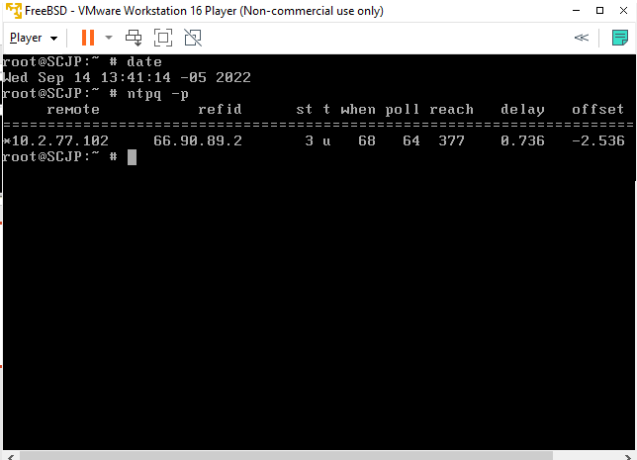

Ahora, al ejecutar ntpq -p en FreeBSD se puede apreciar que está tomando como referencia la hora del servidor slackware (10.2.77.102 es su IP).

Al ejecutar el mismo comando en Slackware se puede apreciar que este está conectado a otros servidores, los cuales son de stratum cero.

# Conclusiones

Se pudo comprender la importancia de los servicios NTP y DNS, adicional a su instalación, y en complemento a esto se puedo conocer un mayor potencial de los shells tanto en Unix como en Windows.

# Bibliografía

Hacking, N. S. (2020, 10 diciembre). *NSLOOKUP: Solucionando ERRORES de DNS - Tutorial* [Vídeo]. YouTube. Recuperado 6 de septiembre de 2022, de https://www.youtube.com/watch?v=z3QBxhoctjw&feature=youtu.be

*nslookup: la herramienta para acceder a las entradas DNS*. (2019, 18 julio). IONOS Digital Guide. Recuperado 6 de septiembre de 2022, de https://www.ionos.es/digitalguide/servidores/herramientas/nslookup/

*Qué es una dirección IP: definición y explicación*. (2022, 1 julio). latam.kaspersky.com. Recuperado 6 de septiembre de 2022, de https://latam.kaspersky.com/resource-center/definitions/what-is-an-ip-address

*El servidor DNS y la resoluciÃ3n de nombres en Internet*. (2022, 30 agosto). IONOS Digital Guide. Recuperado 6 de septiembre de 2022, de https://www.ionos.es/digitalguide/servidores/know-how/que-es-el-servidor-dns-y-como-funciona/

*El servidor DNS y la resolución de nombres en Internet*. (2022, 30 agosto). IONOS Digital Guide.

*NTP: En qué consiste. (2021, 25 septiembre) https://www.redeszone.net/tutoriales/internet/que-es-protocolo-ntp/*